Tema 10 Gracias por todas las cosas
Objetivo: Valorar y admirar cada elemento de la creación y comprender que la creación es obra de Dios.
Catecismo pagina 44

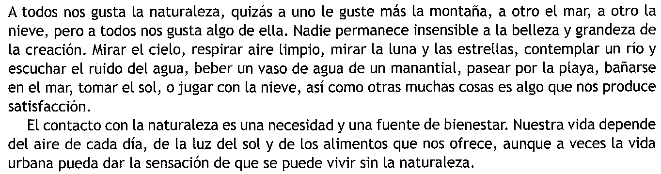
Los niños describen lo que ven en la página 44
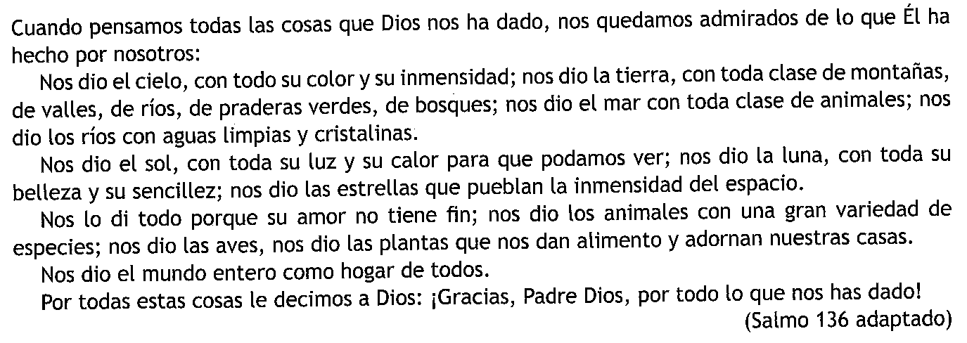
Hacemos la actividad de la Página 46 con las pegatinas del final del libro
Leemos la oración y la canción de la página 47
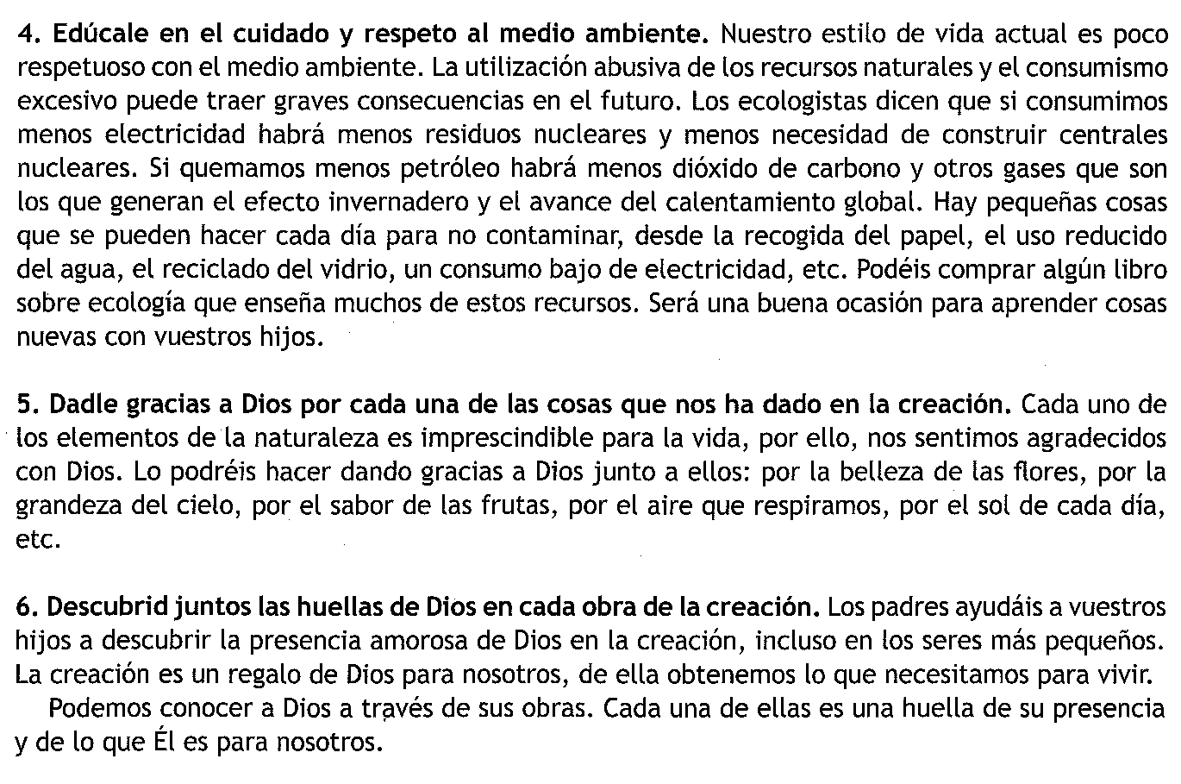
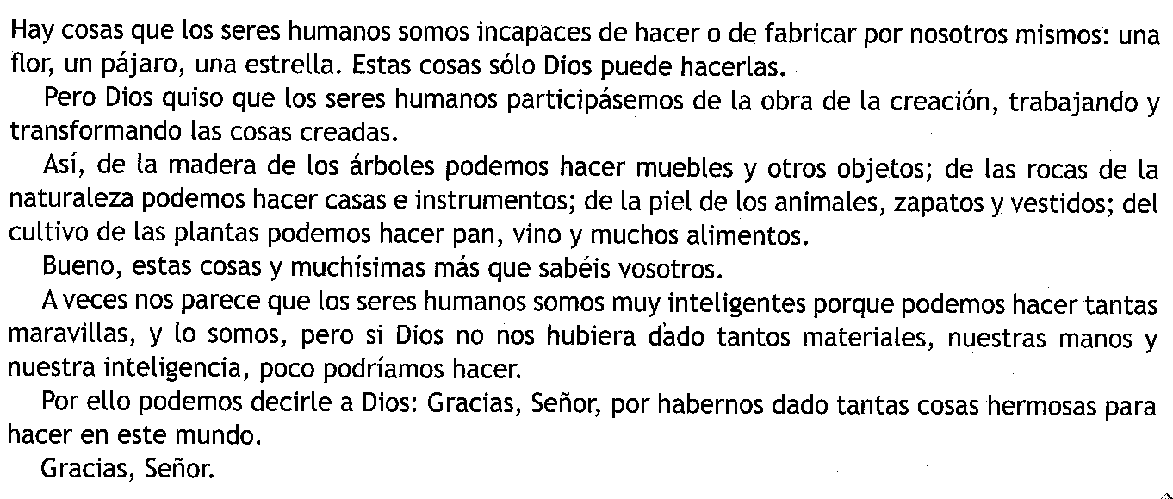
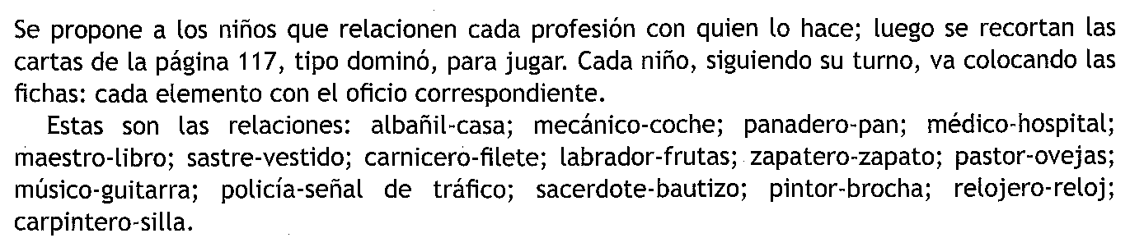
Oración y canción de la Página 51
Terminamos rezando un Padre Nuestro.

